摘要

在有記憶以來你第一次吃的糖果是什麼?這個問題並沒有正確的答案，而這些糖果或許包含著各種兒時回憶，但隨著時間，這些糖果正漸漸的被人遺忘，回憶也漸漸淡化，而我們的目的正是要找回這些回憶，讓這些糖果以新的面貌回到我們的心中。

- 動機

在現代的消費市場中，各式各樣的商品五花八門，而糖果也不例外，甜的、鹹的、圓的、方的、國內的、國外的，零瑯滿目，滿足了消費者味覺上的好奇心，而古早味的糖果漸漸沒落，使的古早味糖果所帶給我們的童年回憶也跟著一起被遺忘，正因如此，所以我們才要把這些糖果、這些回憶，重新的找回來，讓大家一起回想起這些兒時的點點滴滴。

- 目的

隨著時間的過去，以往的雜貨店，漸漸的被隨處可見的便利商店給取代，而以往的童年回憶也跟著一起消失，其中糖果一定是每個小孩都接觸過的，而古早味的糖果更是包含了最多的回憶，所以我們以糖果為重點，為這些糖果設計新的包裝，讓這些糖果重新浮出檯面回到大家的眼前，讓大家回憶起童年的好滋味。

- 設計理念

為了讓糖果浮出檯面，我們在糖果的包裝上做設計，能讓大家先注意到包裝才是先決要素，而糖果的挑選也是以最為普遍的糖果來選擇，在以三、四種不同的糖果搭配在一起製作包裝盒，也不用在為了某一種糖果而東奔西跑，而在設計的包裝盒上也會加入一些有關糖果的小知識，讓大家能夠了解糖果的好處。

- 設計流程
概念發想
標準字設計
Logo設計
周邊發想
包裝設計
完成
裁切及組合
成品輸出
電腦排版
包裝材料
商品規劃
資料統整
周次  工作項目 | 1 | 2 | 3 | 4 | 5 | 6 | 7 | 8 | 9 | 10 | 11 | 12 | 13 | 14 | 15 | 16 | 17 | 18 | 19 | 20 | 21 | 22 | 負責成員
專題概念發想 | ▆ | ▆ | ▆ | ▆ |  |  |  |  |  |  |  |  |  |  |  |  |  |  |  |  |  |  | 洪義竣
Logo設計 |  |  |  | ▆ | ▆ | ▆ | ▆ | ▆ |  |  |  |  |  |  |  |  |  |  |  |  |  |  | 全員
標準字設計 |  |  |  |  |  | ▆ | ▆ | ▆ | ▆ | ▆ |  |  |  |  |  |  |  |  |  |  |  |  | 全員
商品統計 |  |  |  | ▆ | ▆ | ▆ |  |  |  |  |  |  |  |  |  |  |  |  |  |  |  |  | 全員
資料蒐集、整理 |  |  |  |  |  |  | ▆ | ▆ | ▆ | ▆ |  |  |  |  |  |  |  |  |  |  |  |  | 洪義竣
草圖掃描 |  |  |  |  |  |  |  |  |  |  | ▆ | ▆ | ▆ |  |  |  |  |  |  |  |  |  | 許家銘
包裝發想 |  |  |  |  |  |  | ▆ | ▆ | ▆ | ▆ |  |  |  |  |  |  |  |  |  |  |  |  | 全員
包裝設計 |  |  |  |  |  |  |  |  | ▆ | ▆ | ▆ | ▆ | ▆ |  |  |  |  |  |  |  |  |  | 洪義竣
包裝配色 |  |  |  |  |  |  |  |  | ▆ | ▆ | ▆ | ▆ | ▆ | ▆ |  |  |  |  |  |  |  |  | 洪義竣
包裝材料 |  |  |  |  |  |  |  |  |  |  |  |  | ▆ | ▆ | ▆ |  |  |  |  |  |  |  | 吳宇禾
包裝分解圖 |  |  |  |  |  |  |  |  |  |  |  |  | ▆ | ▆ | ▆ | ▆ | ▆ |  |  |  |  |  | 吳宇禾
吉祥物繪製 |  |  |  |  |  |  | ▆ | ▆ | ▆ | ▆ | ▆ | ▆ | ▆ | ▆ | ▆ | ▆ | ▆ |  |  |  |  |  | 簡宏文
電腦繪圖 |  |  |  |  |  |  |  |  |  |  | ▆ | ▆ | ▆ | ▆ | ▆ | ▆ | ▆ |  |  |  |  |  | 洪義竣
企劃書 |  |  | ▆ | ▆ | ▆ | ▆ | ▆ | ▆ | ▆ | ▆ | ▆ | ▆ | ▆ | ▆ | ▆ | ▆ | ▆ |  |  |  |  |  | 袁惠鈺
製作報告 |  |  |  |  |  |  |  |  |  |  |  |  | ▆ | ▆ | ▆ | ▆ | ▆ |  |  |  |  |  | 洪義竣
報告 |  |  |  |  |  |  |  |  |  |  |  |  |  |  |  |  |  | ▆ |  |  |  |  | 洪義竣
甘特圖

軟體Adobe illustrator | 設計圖編排、包裝設計、上色、轉存
軟體Photoshop | 圖案繪製、影像去背
軟體Power point | 報告製作
軟體Word | 企劃書製作、資料整合
大圖輸出機 | 成品輸出
影印機 | 草稿影印
切割墊 | 保護桌面、防滑
長尺 | 長度測量、裁切、教訓組員
剪刀 | 包裝邊緣修飾
美工刀 | 包裝裁切、紙張裁切、開刀背
相機 | 過程拍攝、成品拍攝
製作使用設備

製作使用材料
西卡紙 | 8開 | 10張 | 包裝及周邊
噴墨用紙 | A2 | 20張 | 包裝輸出
牛皮紙板 | A2 | 5張 | 內部包裝
牛皮紙 | A2 | 5張 | 紙袋製作
影印紙 | A4 | 50多張 | 草稿、報告書
不織布 | A3 | 2片 | 擺放成品
雙面膠 | 1cm | 2捲 | 黏貼包裝、周邊
美工刀片 | ---- | 1片 | 裁切包裝

製作過程
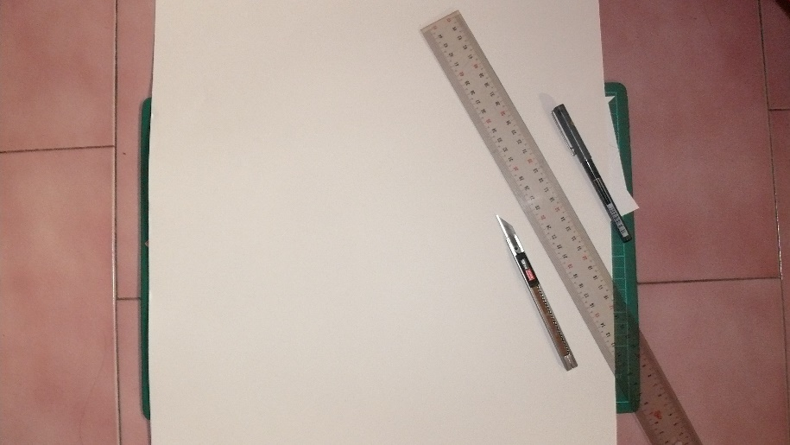
1.成品裁切
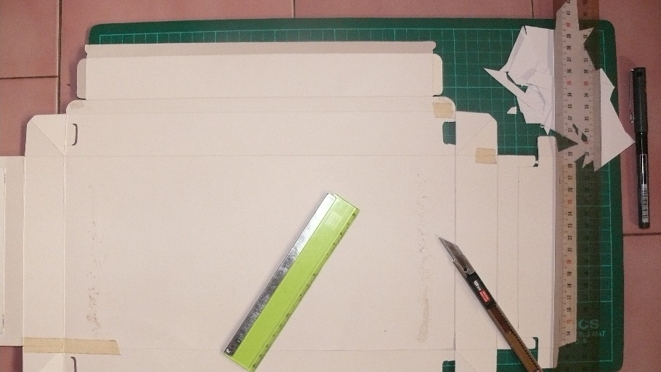
2.包裝開刀背
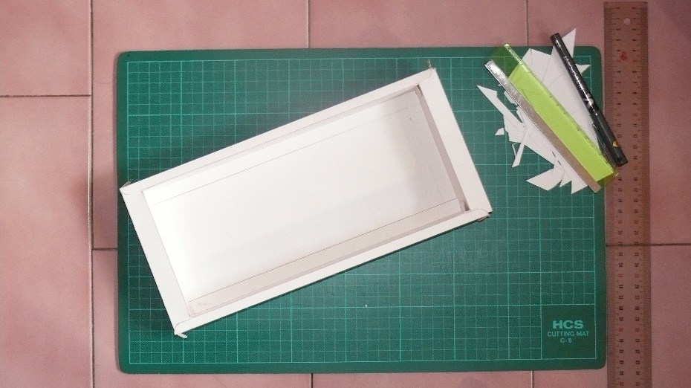
3.組裝、黏合
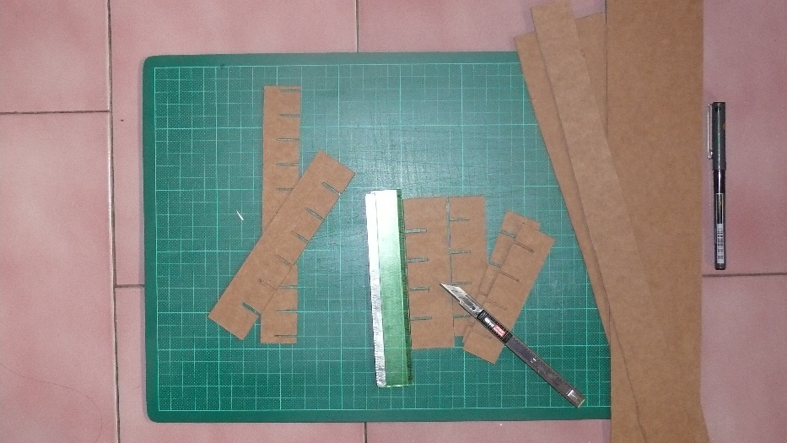
4.製作內部間隔
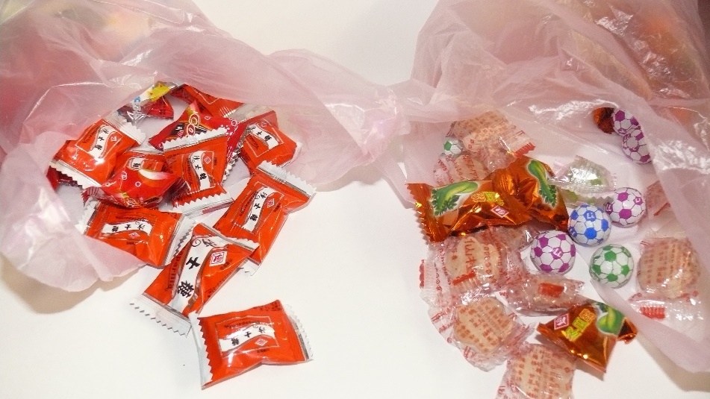
5.糖果分類放置
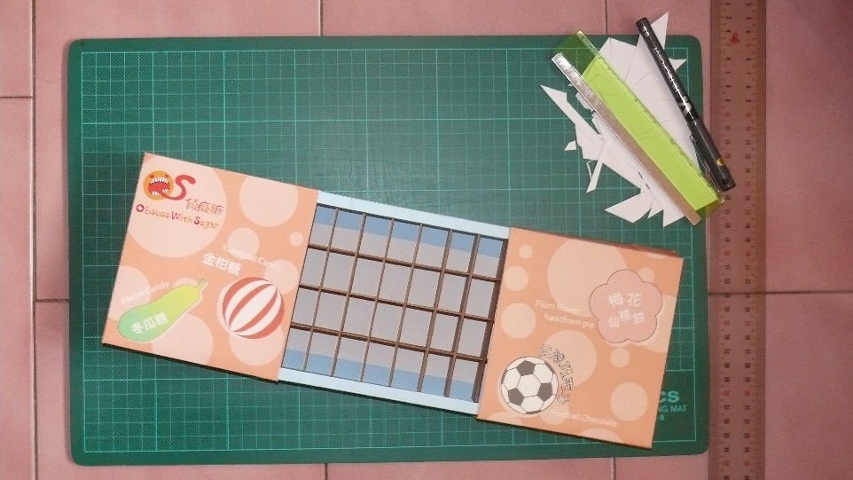
6.完成

- 研究結果

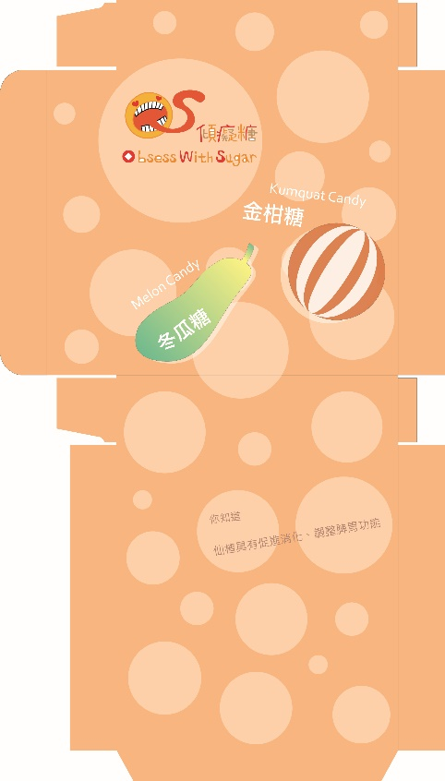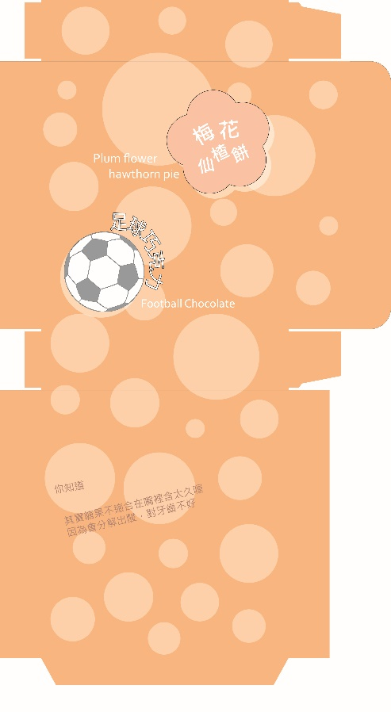

這款在包裝盒的設計上，是以左右兩側拉開的拉門式包裝，而在圖案上是以四款糖果為主的設計，四款糖果分別為：金柑糖、冬瓜糖、足球巧克力、梅花仙楂餅，而在包裝盒上也加上了有關這些糖果的小知識。

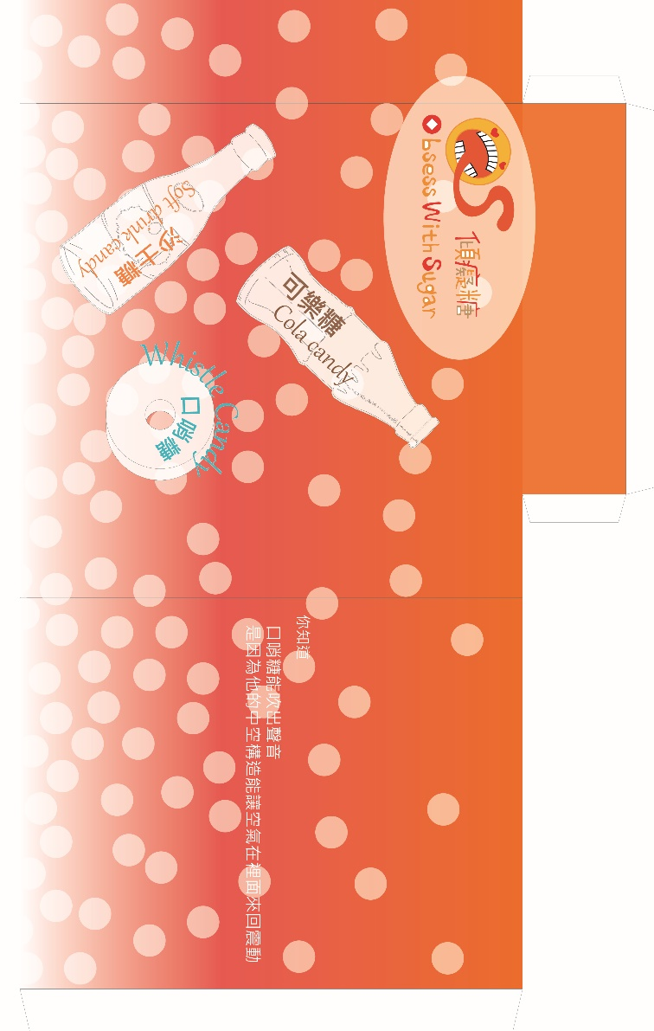

這款包裝是以單項拉開的抽屜式包裝，而這款包裝所設計的糖果為：可樂糖、沙士糖、口哨糖，所以包裝設以古早的玻璃罐剪影來設計，而在包裝上也有著有關這些糖果的小知識。

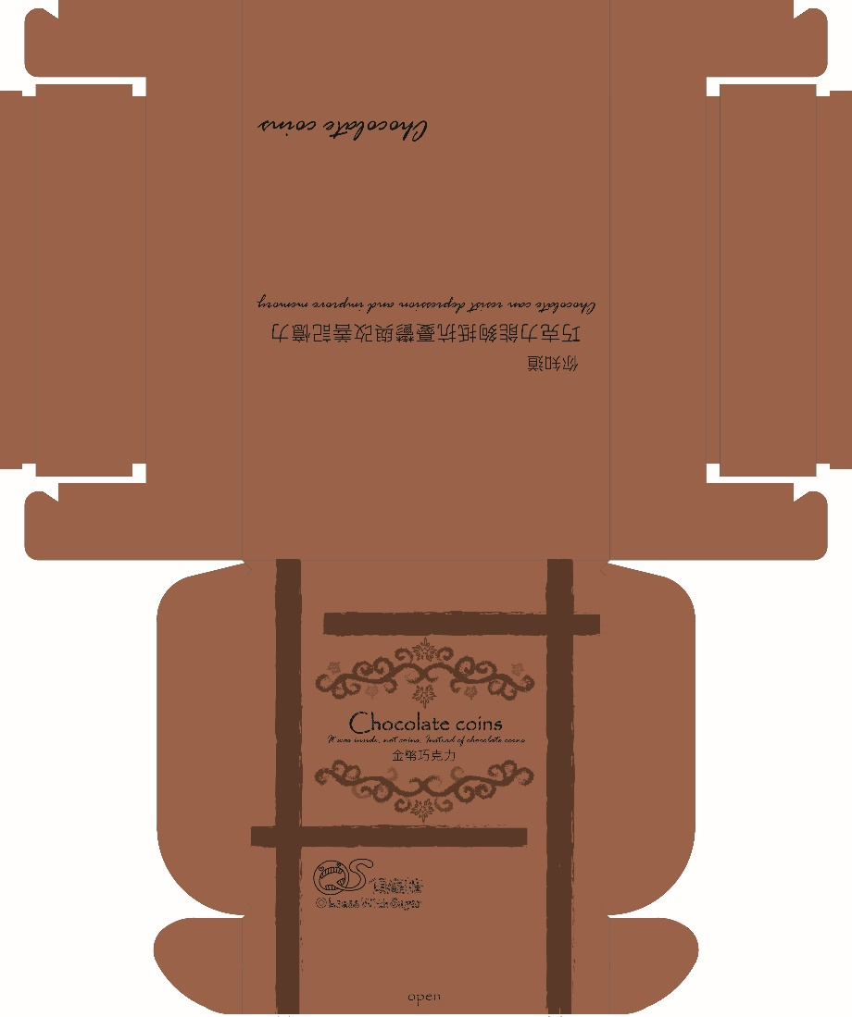

這款包裝盒是以箱子開闔的方式設計，而主要設計的糖果為金幣巧克力，包裝盒的外觀上是以老舊木盒上的花紋去設計的，加上一些英文潦草的字跡來表現老舊感。

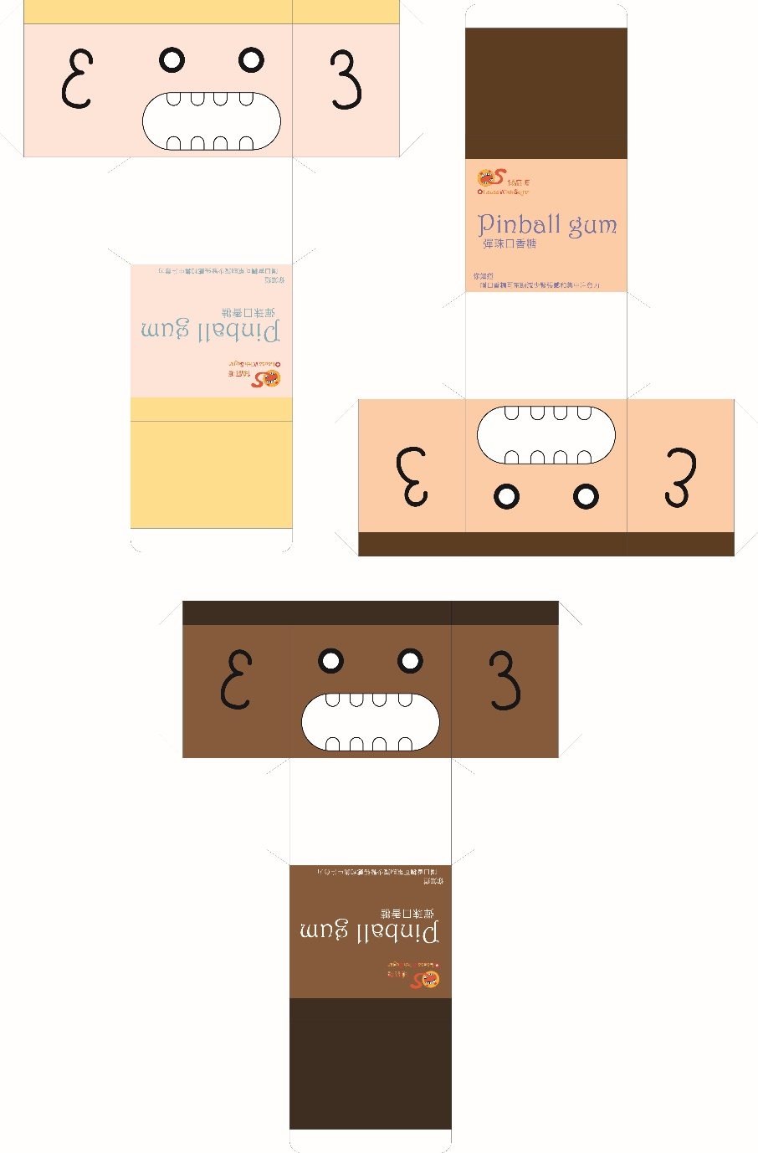

這款包裝是方形以上方為開口的包裝盒，而這款包裝是以彈珠口香糖為主的設計，包裝有三種款式，主要是代表人人都喜歡口香糖的概念去發想的，而在嘴巴部分是挖空的，這樣就能搭配口香糖的包裝，以也增添了趣味性。
- 包裝特色

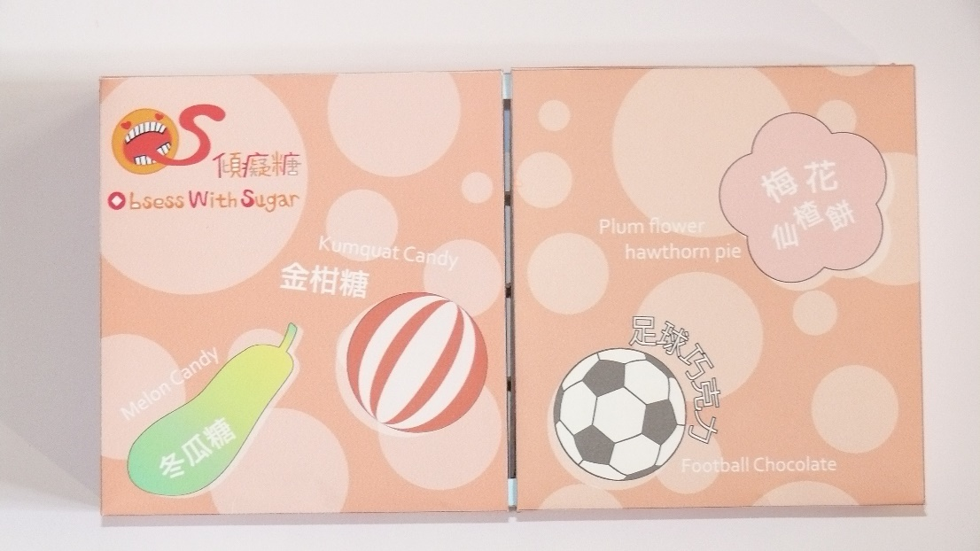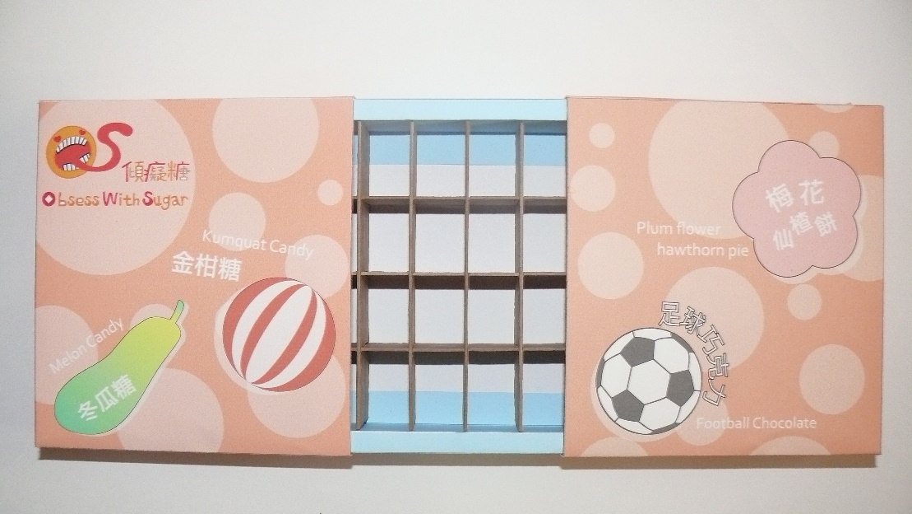
這款包裝在設計上，左右兩側活動式的拉盒，在拉到底時會有防脫落的設計，而在底圖的原點花紋則是糖果大大小小的感覺，且包裝上的糖果圖案也代表著包裝中包含了這四款糖果。

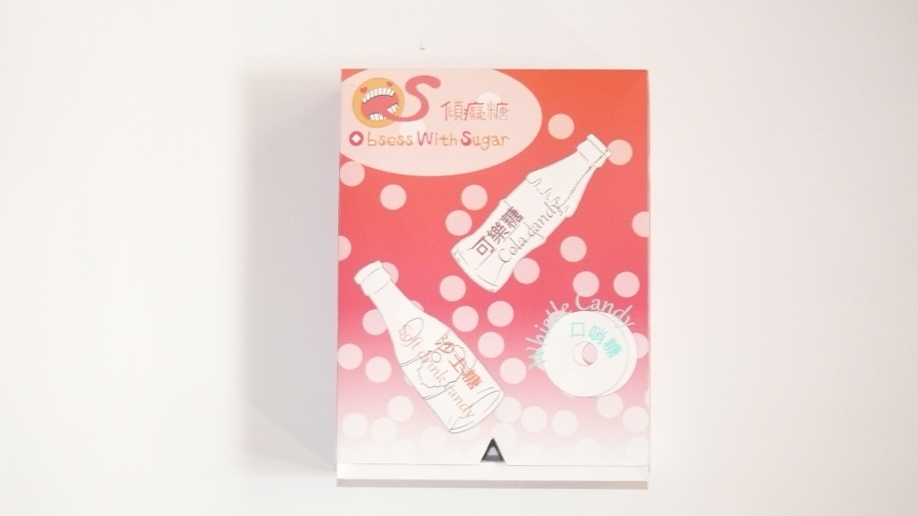
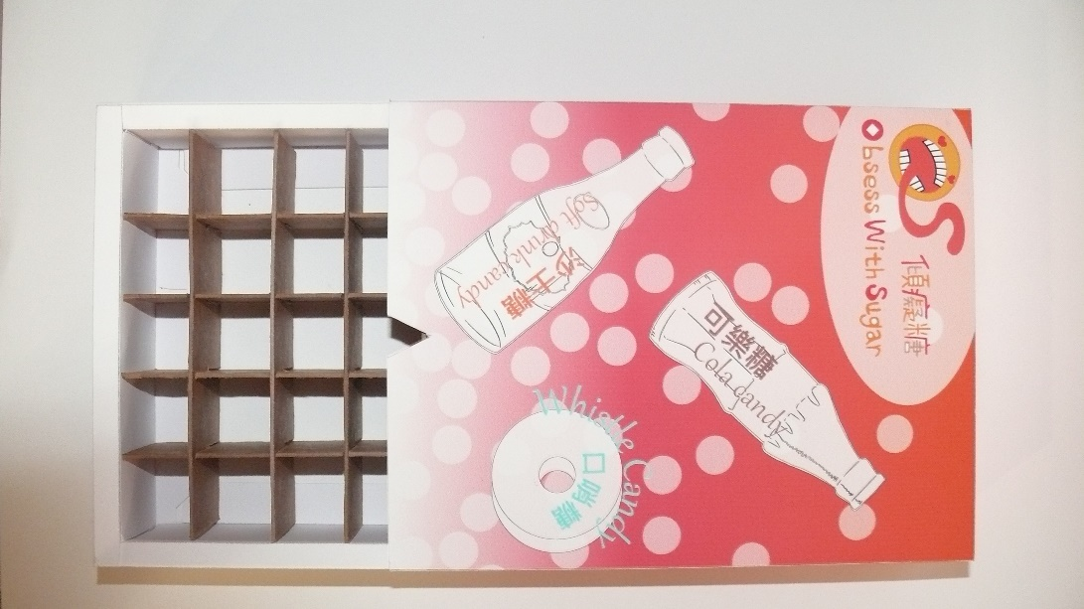
這款包裝中的糖果有兩款式汽水口味的糖果，所以在包裝上也是以類似汽水氣泡的感覺，加上漸層的感覺就更像是汽水一般。

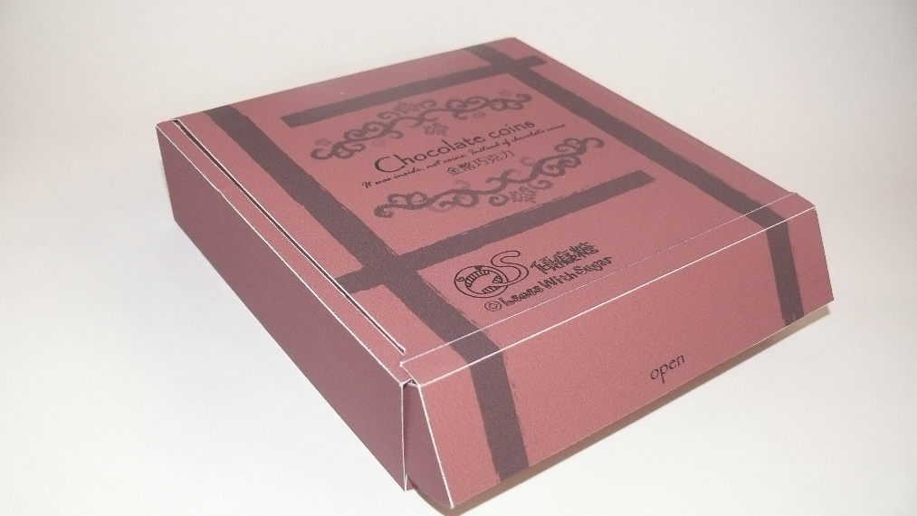
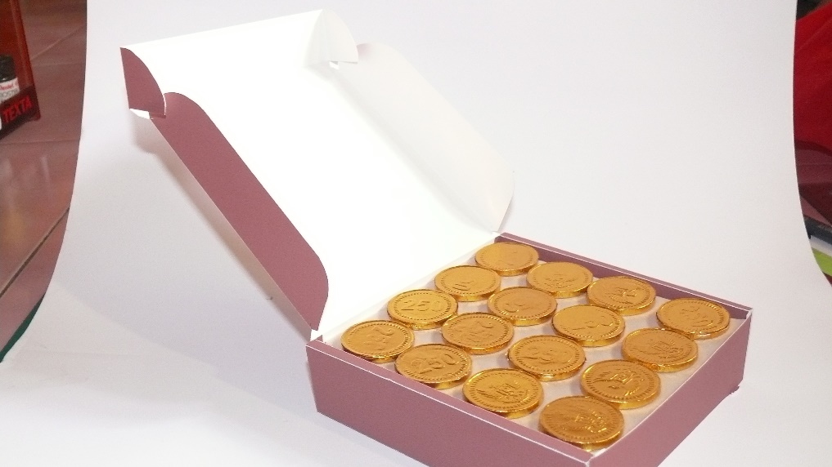

這款包裝為金幣巧克力的包裝，為了呈現金幣巧克力當中「金幣」給人的感覺，所以包裝盒的設計以類似古老又高檔的木製盒子為主，加上一些裝式的花紋與潦草的英文來表現。

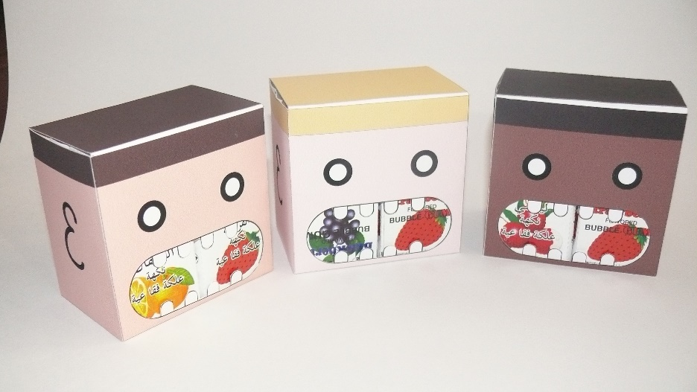
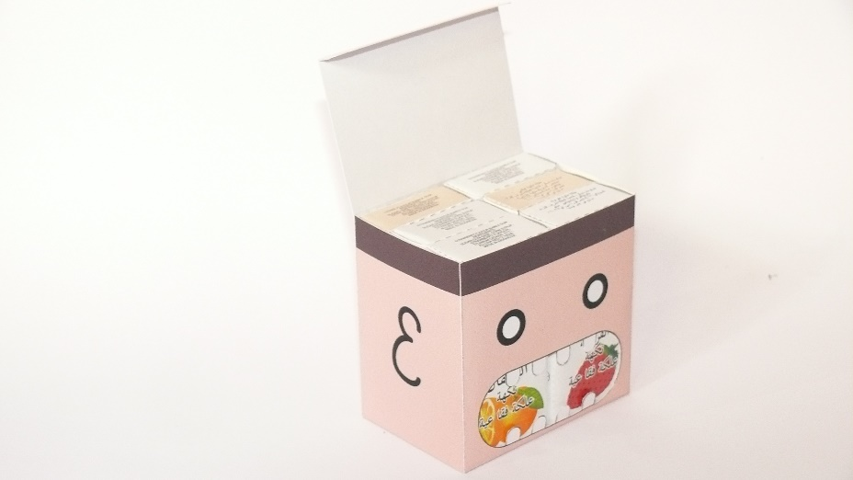

這款包裝是以彈珠口香糖為主的包裝盒，其中的設計是以人頭個概念去發想的，以每個人都喜歡的想法發想三款配色，在嘴吧的部分挖空，呈現出趣味的模樣。

- 作品與周邊

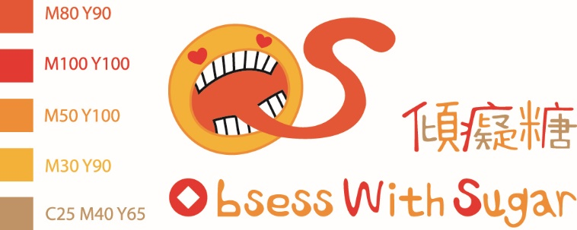
Logo及標準字
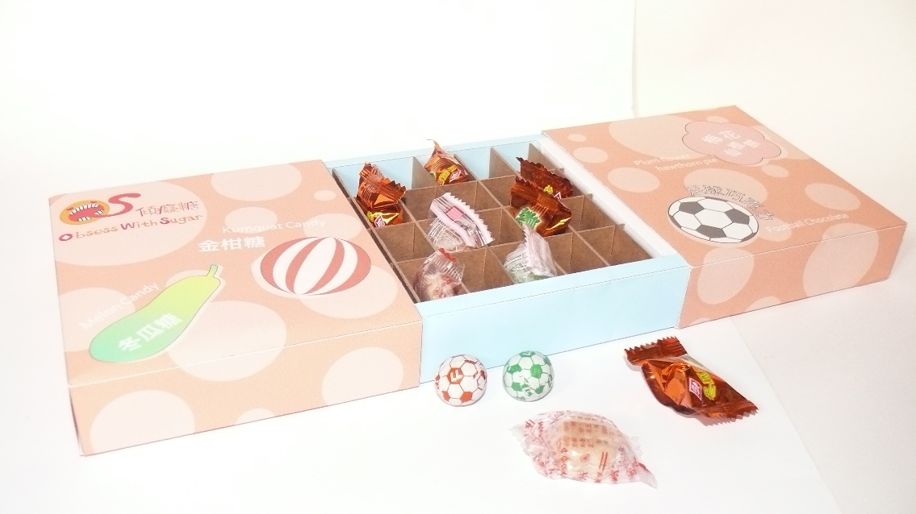
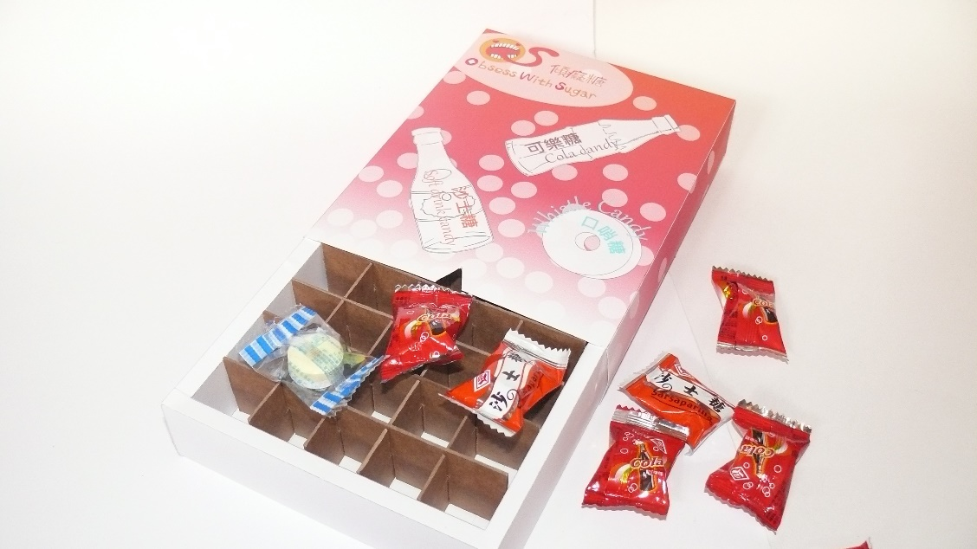
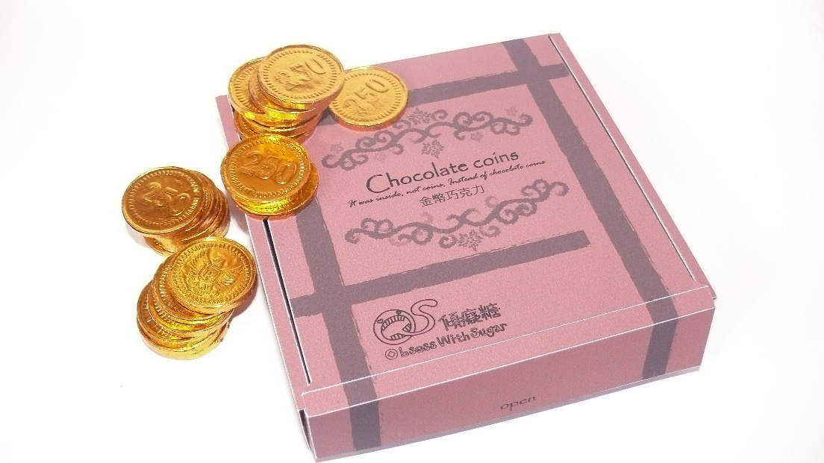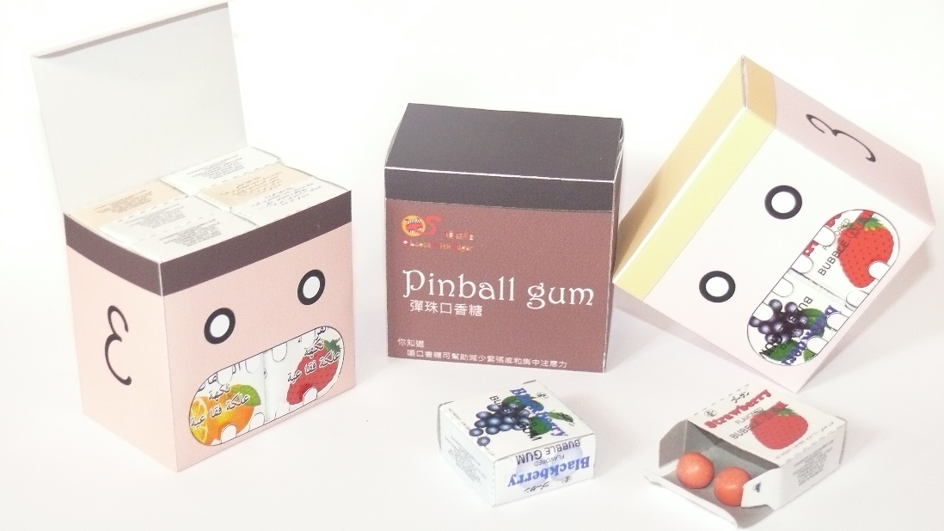
糖果包裝盒
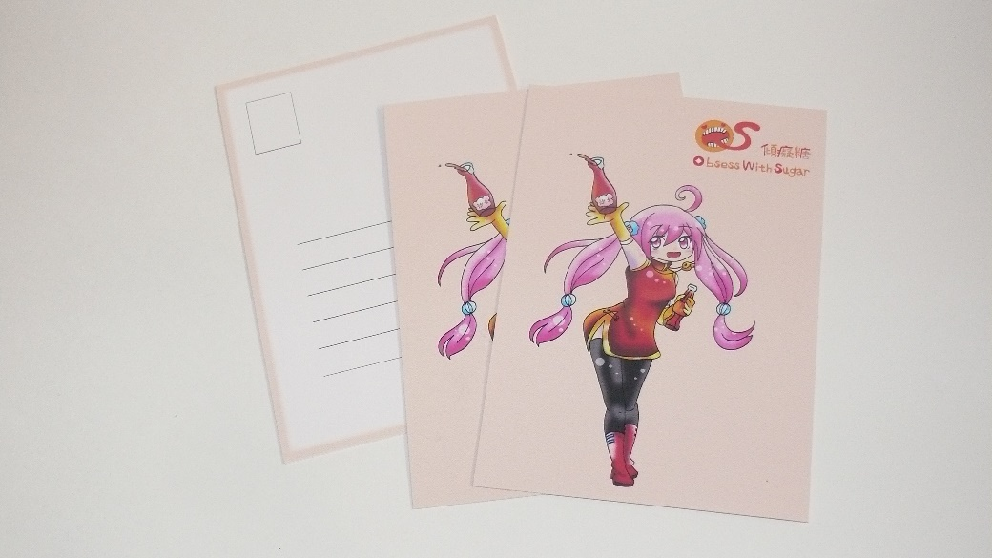
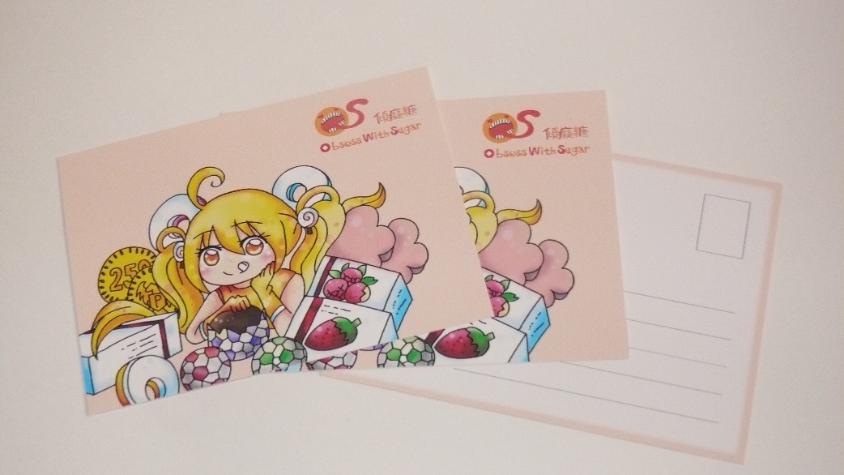
直式、橫式明信片
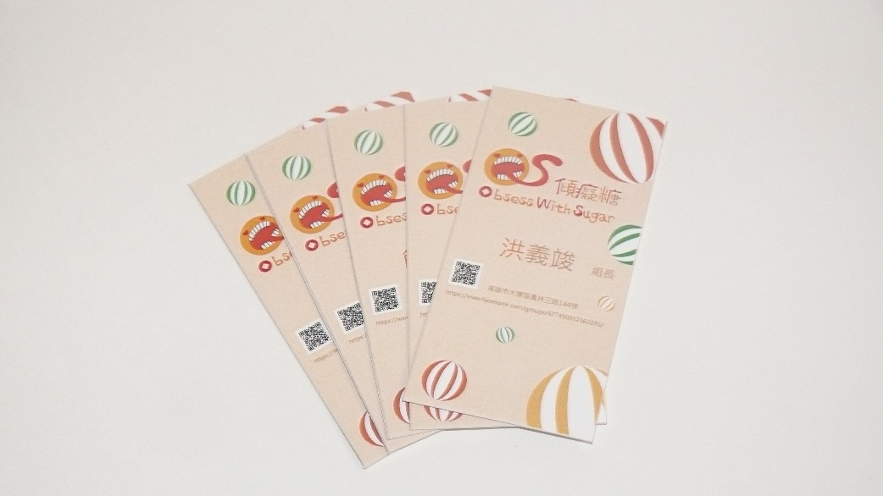
名片

- 討論
在現代，即便是鄉下地方的雜貨店裡，大部分的糖果、零食也都被國內外較新星品牌給佔據，能夠看到古早味的糖果算是非常罕見的了，不過也是有部分的店家為此堅持，販售著這些童年回憶，也許在過個幾年，小孩子的童年零嘴就不是我們所熟知的那些了，而我認為，與其保留古早味的包裝，不如自己創造新的、讓人喜歡的、即便是新一代的小孩也能接受的包裝，讓這股甜味繼續的傳下去。

- 文獻

趣味包裝https://www.google.com.tw/search?q=%E8%B6%A3%E5%91%B3%E5%8C%85%E8%A3%9D&biw=1920&bih=955&source=lnms&tbm=isch&sa=X&ei=DeoGVanfBtLr8AXRkIKYBg&ved=0CAYQ_AUoAQ
有趣包裝
https://www.google.com.tw/search?q=%E6%9C%89%E8%B6%A3%E5%8C%85%E8%A3%9D&biw=1920&bih=955&source=lnms&tbm=isch&sa=X&ei=VuoGVcj-DsLW8gWB9oF4&ved=0CAYQ_AUoAQ
傳統糖果商店
http://alulolulu.pixnet.net/blog/post/27482092-%5B%E5%8F%B0%E5%8D%97%5D-%E8%80%81%E5%B7%B7%E5%BC%84%E9%96%93%E7%9A%84%E5%82%B3%E7%B5%B1%E7%B3%96%E6%9E%9C%E5%BA%97%EF%BD%9E%E6%9F%91%E4%BB%94%E5%BA%97%E7%9A%84%E5%8F%A4%E6%97%A9

